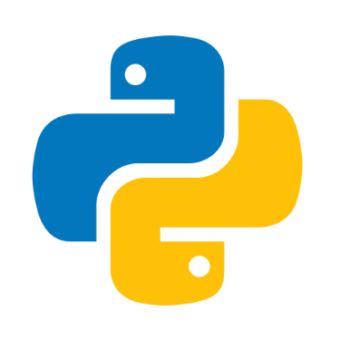

Certificado de Conclusão

Certificamos que

@nome

Concluiu com sucesso o curso de Python RPA, com a carga horária de 20 horas, promovido pela escola de Cursos Online de @DataInicio a @DataFim.

_________________________________
Clevison Santos - Instrutor

